電通二甲微處理器實驗 實驗結報

實驗名稱 | 紅外線控制
組別 |  | 組員 | 陳曦

- 實驗目的
認識紅外線

- 實驗步驟
1.接收紅外線遙控器編碼
2.發射紅外線編碼並可由另一台接收
- 程式碼
#include<IRremote.h>
const int irReceiverPin = 2;
IRrecv irrecv(irReceiverPin);
decode_results results;
void setup() {
Serial.begin(9600);
irrecv.enableIRIn();
}
void loop(){
if (irrecv.decode(&results))
{
Serial.print(", irCode: ");
Serial.print(results.value, HEX);
Serial.print(", bits: ");
Serial.println(results.bits);
irrecv.resume();
}
}

#include "IRremote.h"
#include <IRremoteInt.h>
#include <ir_Lego_PF_BitStreamEncoder.h>

const int buttonPin = 4;
int buttonState = 0;
IRsend irsend;

void setup() {
pinMode(buttonPin,INPUT);
}

void loop() {
buttonState = digitalRead(buttonPin);
if(buttonState == HIGH){
irsend.sendNEC(0x4FB48B7,32);
}
}

- 實驗結果及分析

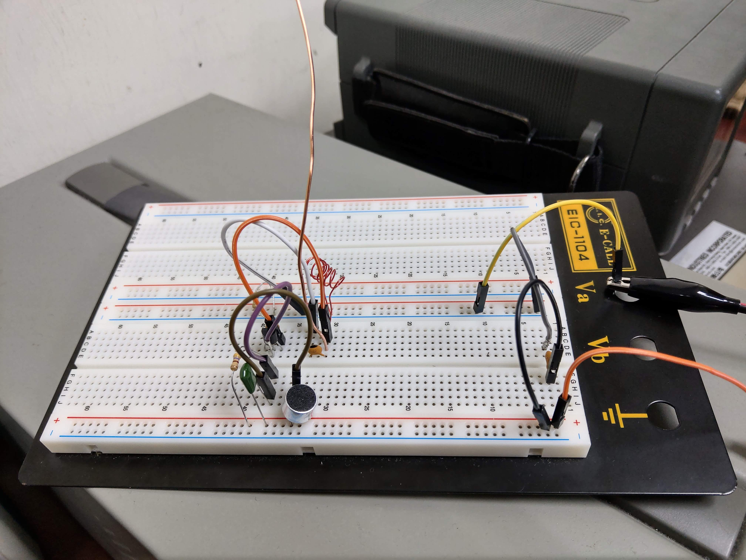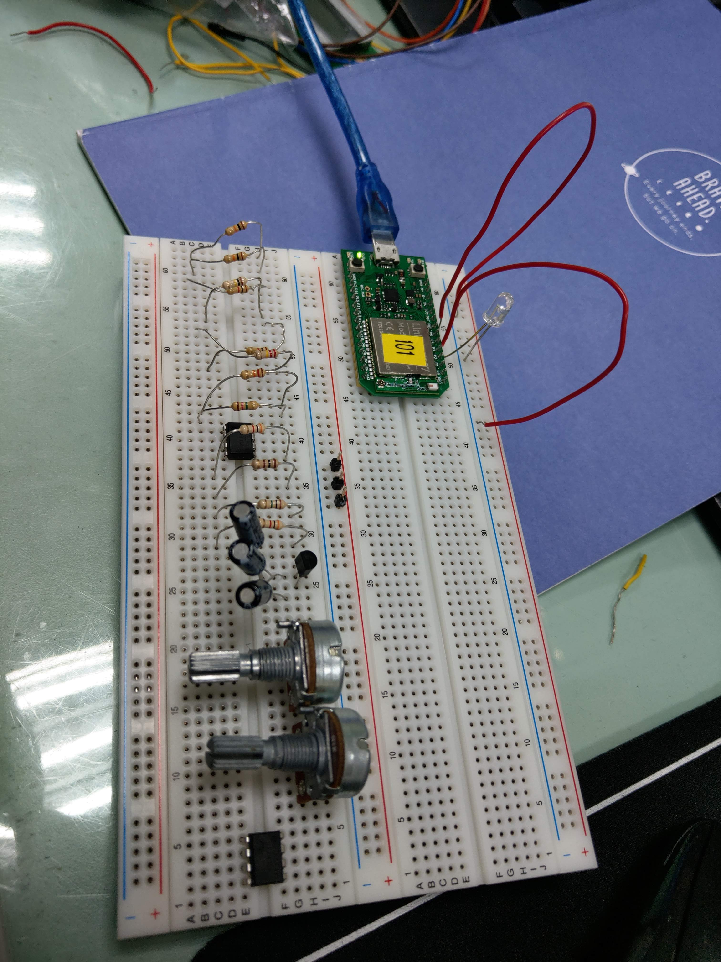

- 心得討論

這次做起來蠻簡單的，只是第一次接接收器上去就燒掉了跟投影片的型號不一樣。一直借別人的接還要一直找遙控器。
- 修正電路圖
- 修正程式碼

